附件2
数据治理与共享平台操作手册
一、个人数据中心
首页以图表可视化的形式查看个人的论文发表情况、参与项目数量、发表专利数量、发表著作数量等信息。
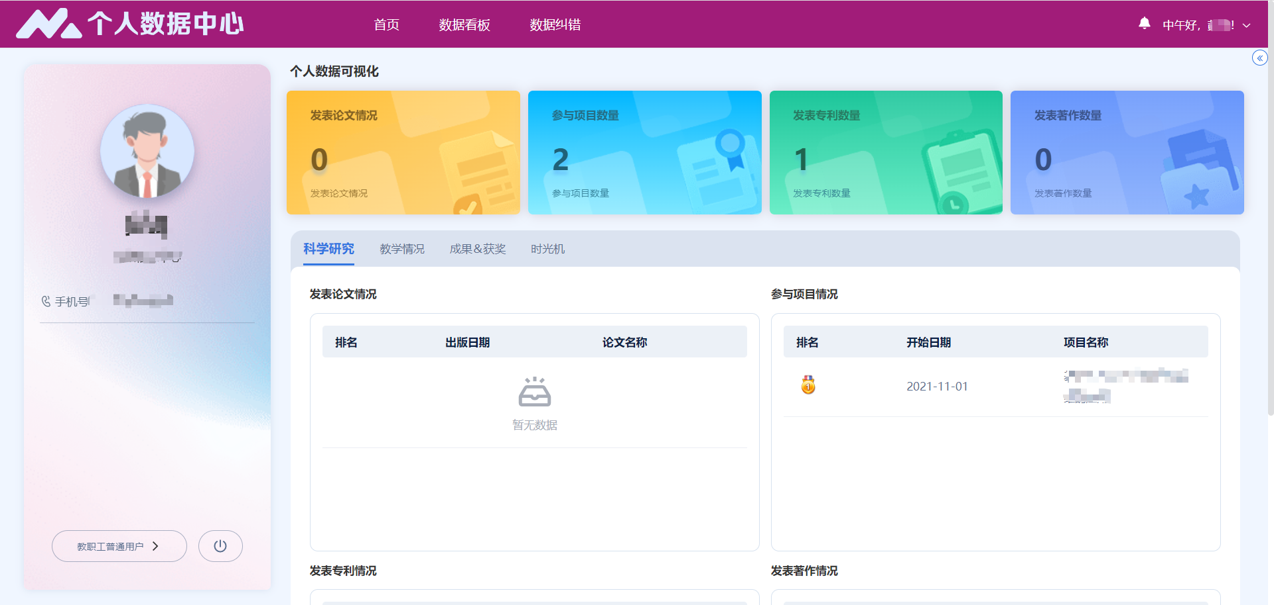

左下角可以切换用户自己的角色，不同角色查看的信息不同；旁边的按钮可以退出登录。
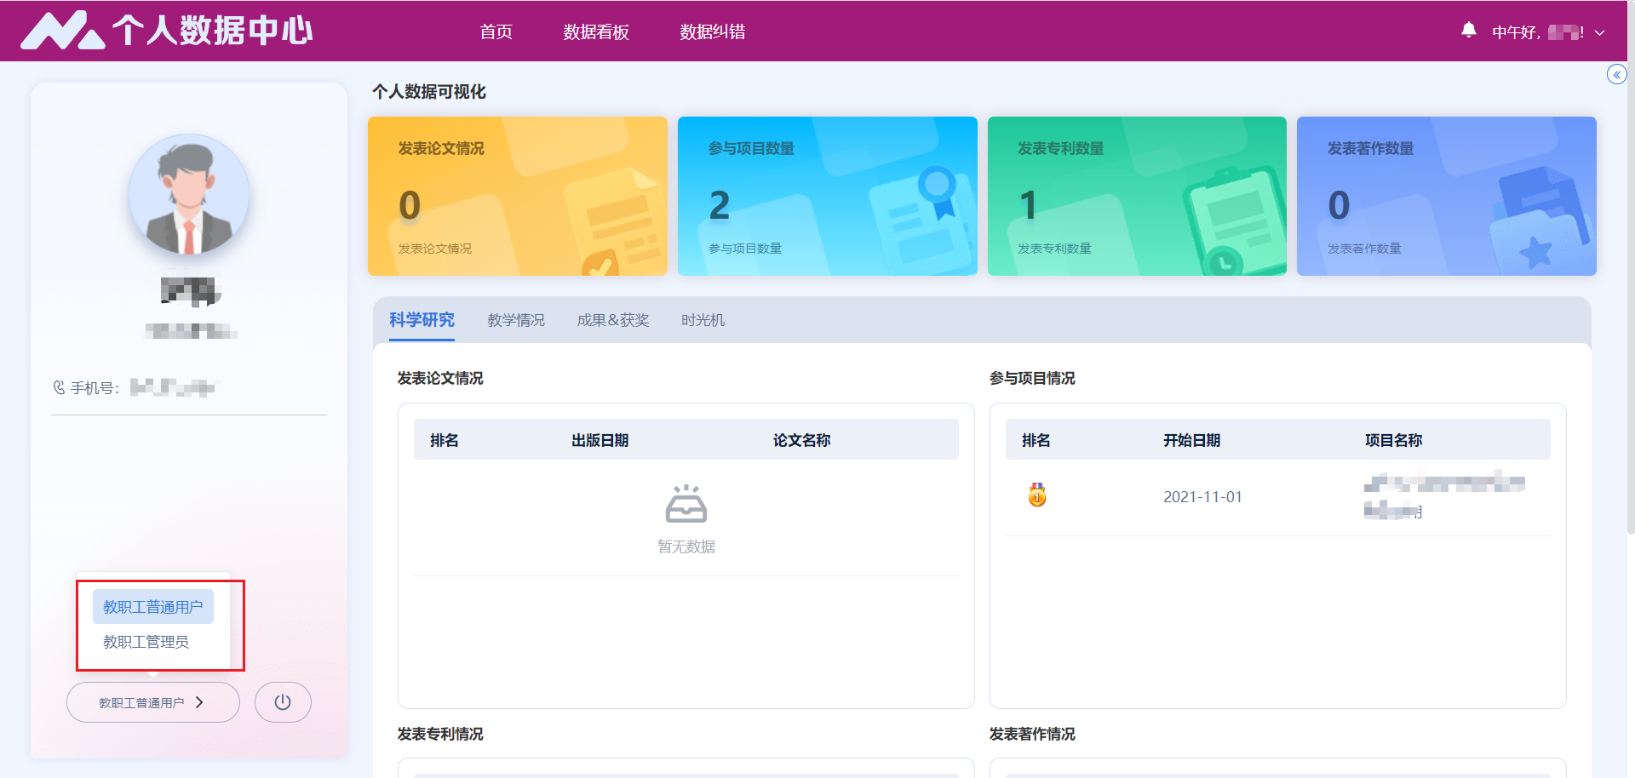

指标可以点击查看完整的信息。
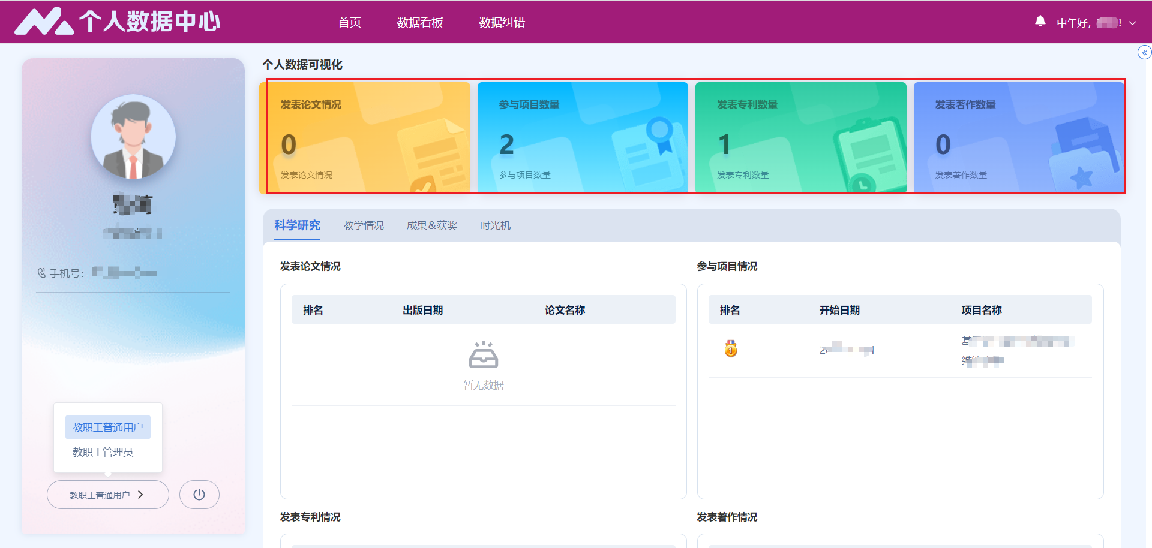
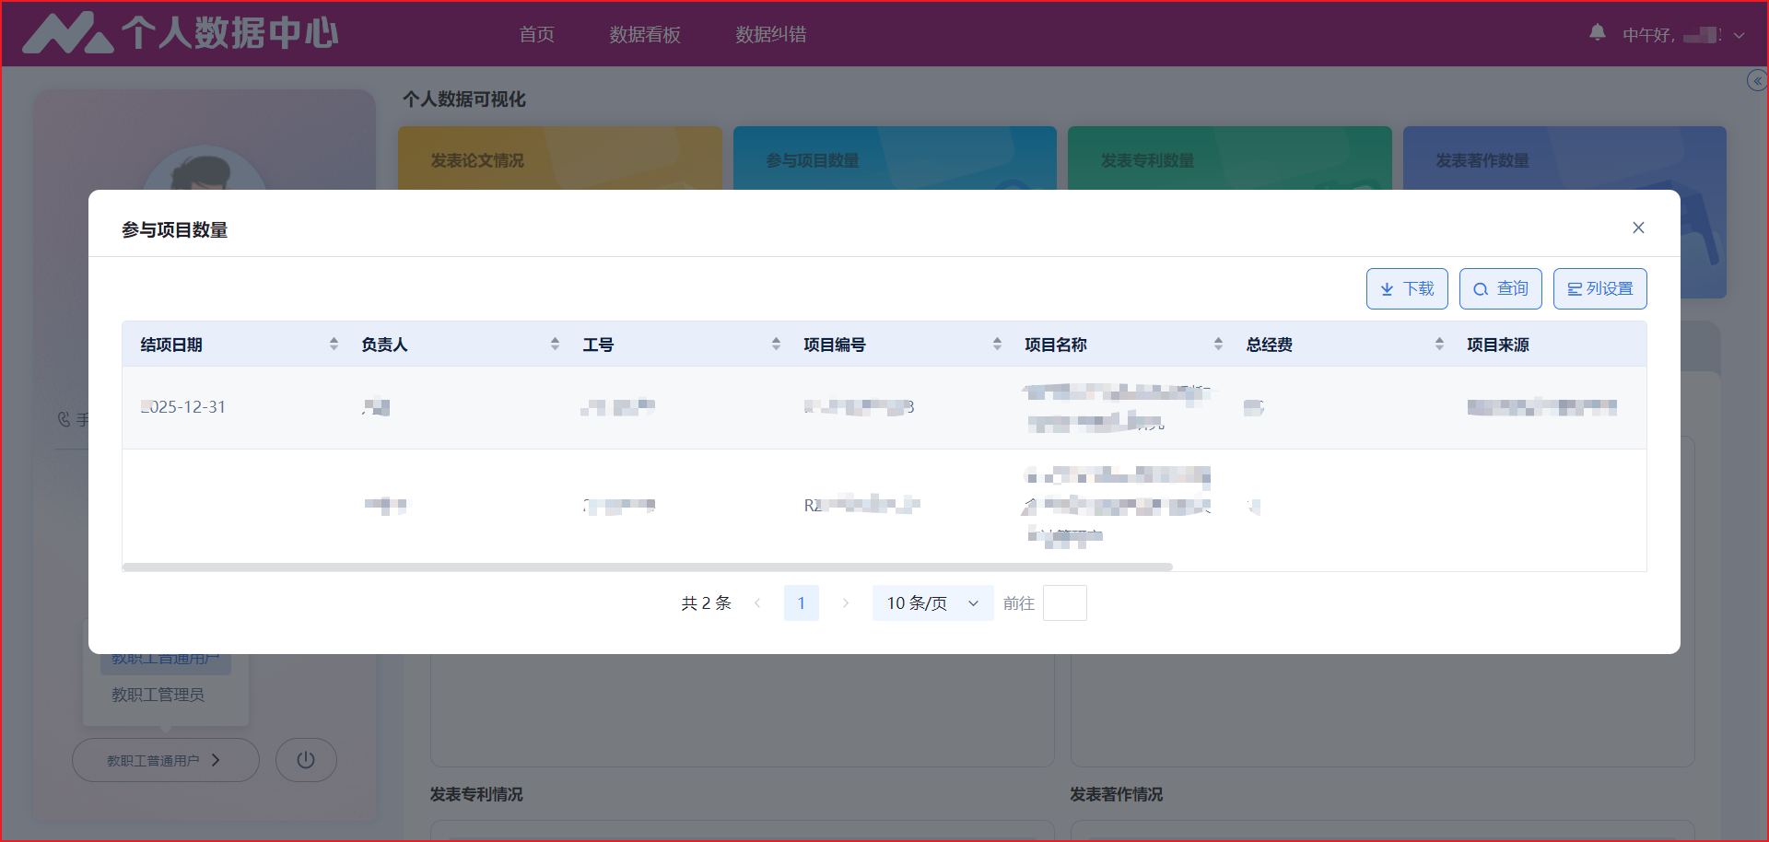

可以选择查看科学研究、教学情况、成果&获奖、时光机的详细信息，时光机的含义是以时间轴的方式展示某一项成果（右侧小人周围可以选择展示哪一项）。

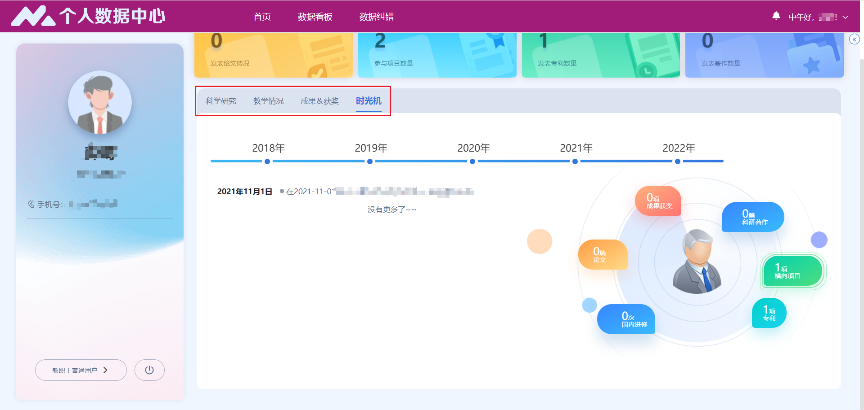
点击顶部导航栏中的数据看板下的个人数据，展示个人角度的全维度数据。
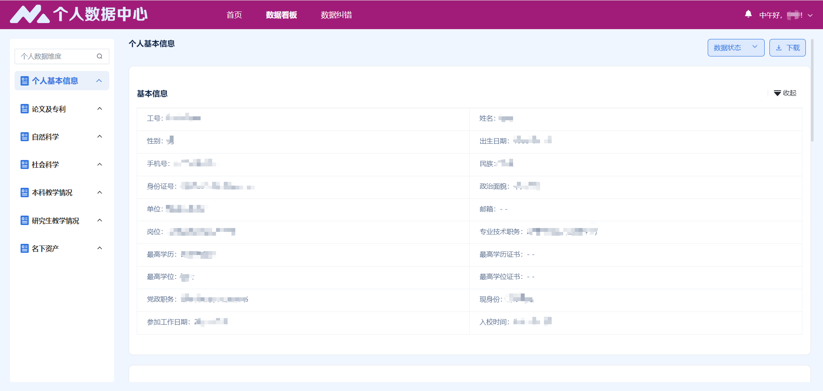

左侧的菜单栏可以选择查看自己的信息。

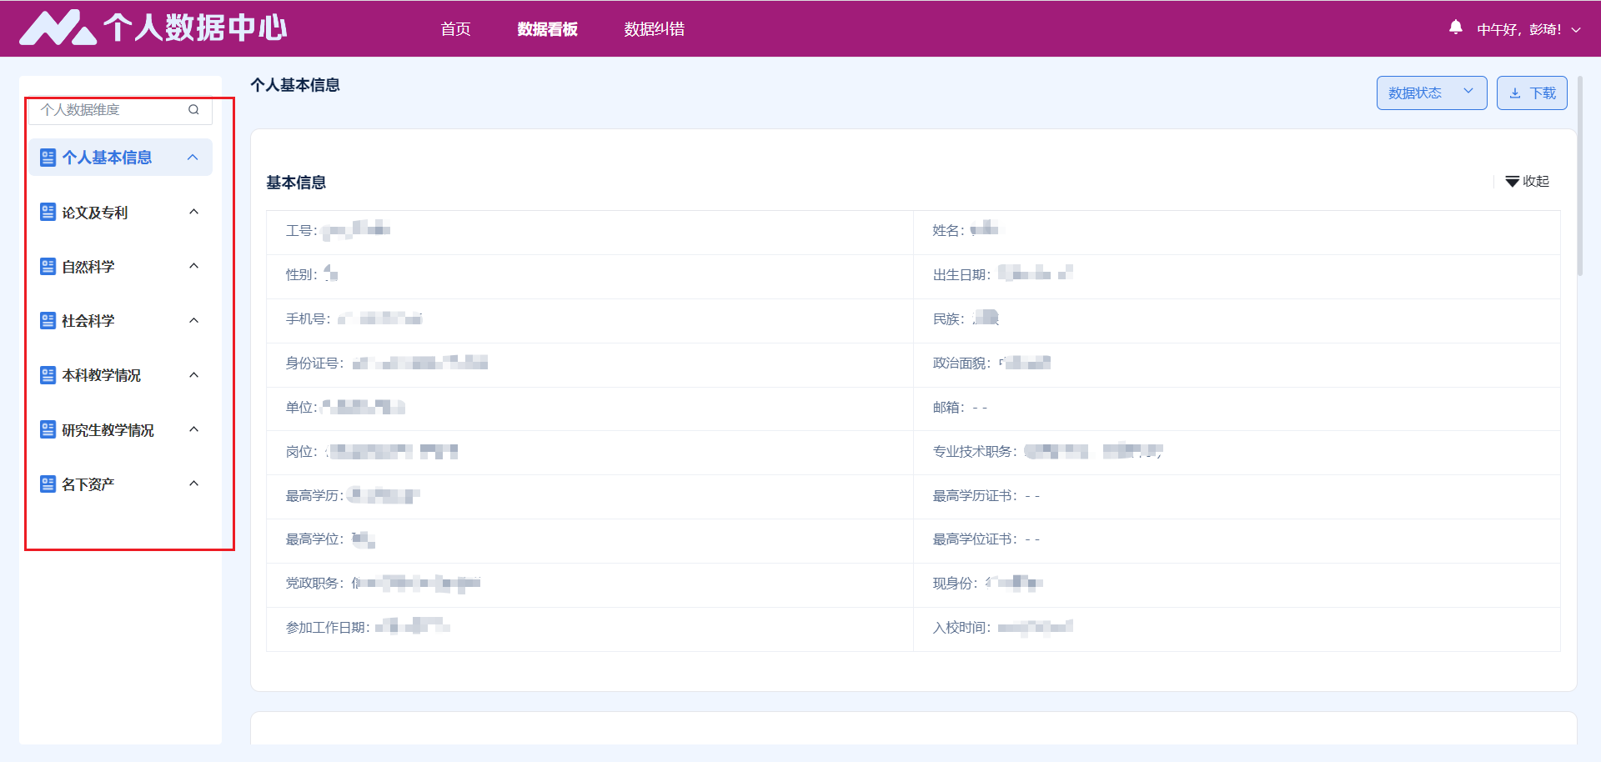

二、数据可视化分析平台

数据可视化分析平台由10个主题组成，点击主题名称查看各个主题的数据。
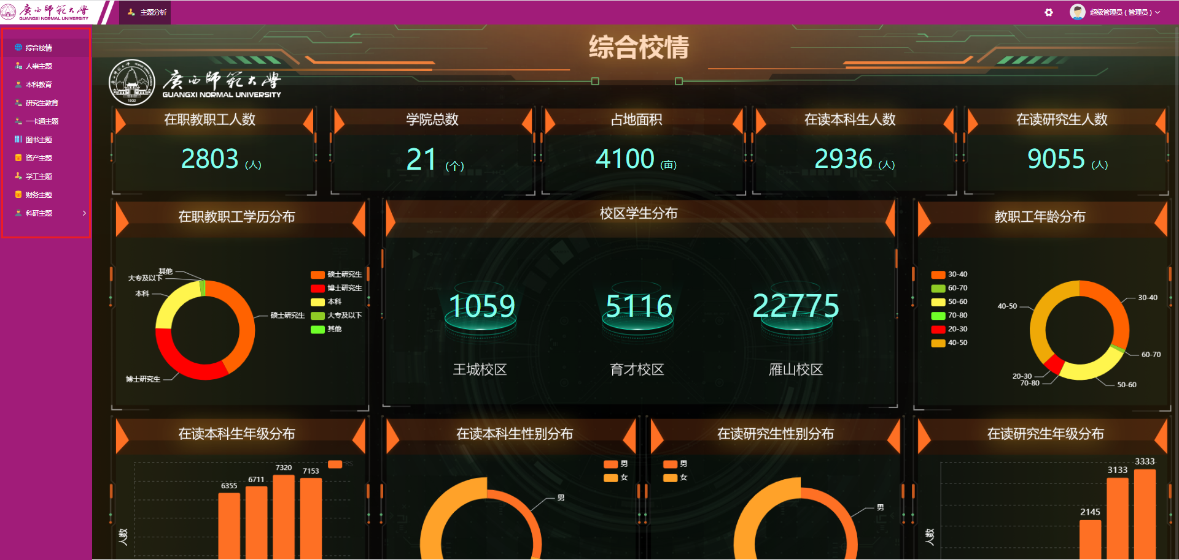

可以通过左侧的栏目选择自己想要查看的主题。

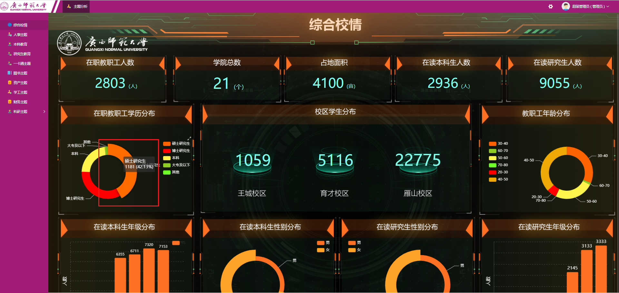

可以将鼠标移动到具体的图标中显示详细的信息。

三、数据中台

（一）数据申请
找到左侧菜单栏的数据集市，这里存放可供申请的数据。

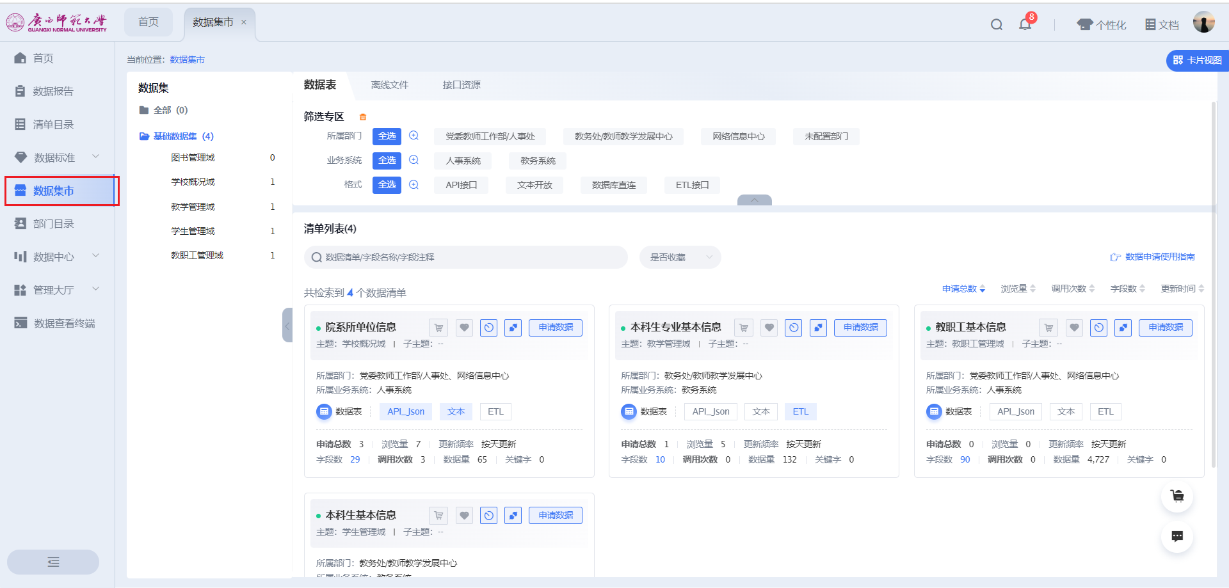

可以通过数据集、筛选专区和搜索框找到需要的数据。

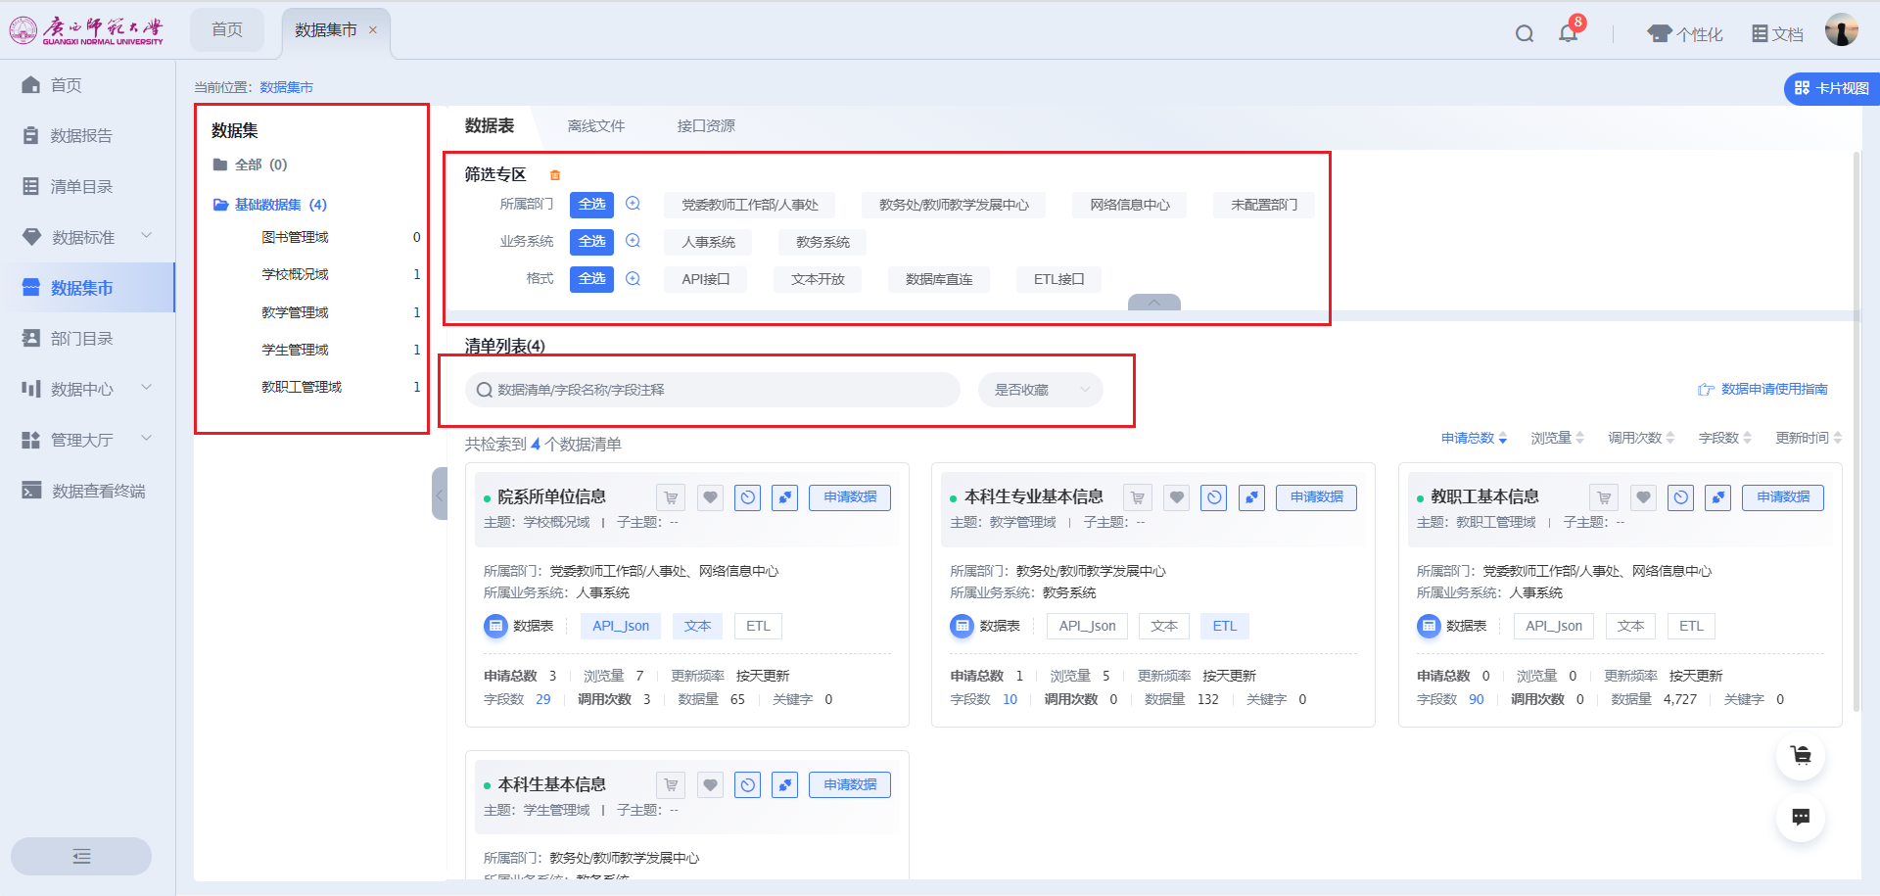

找到需要的数据后，点击其右上角的申请数据。

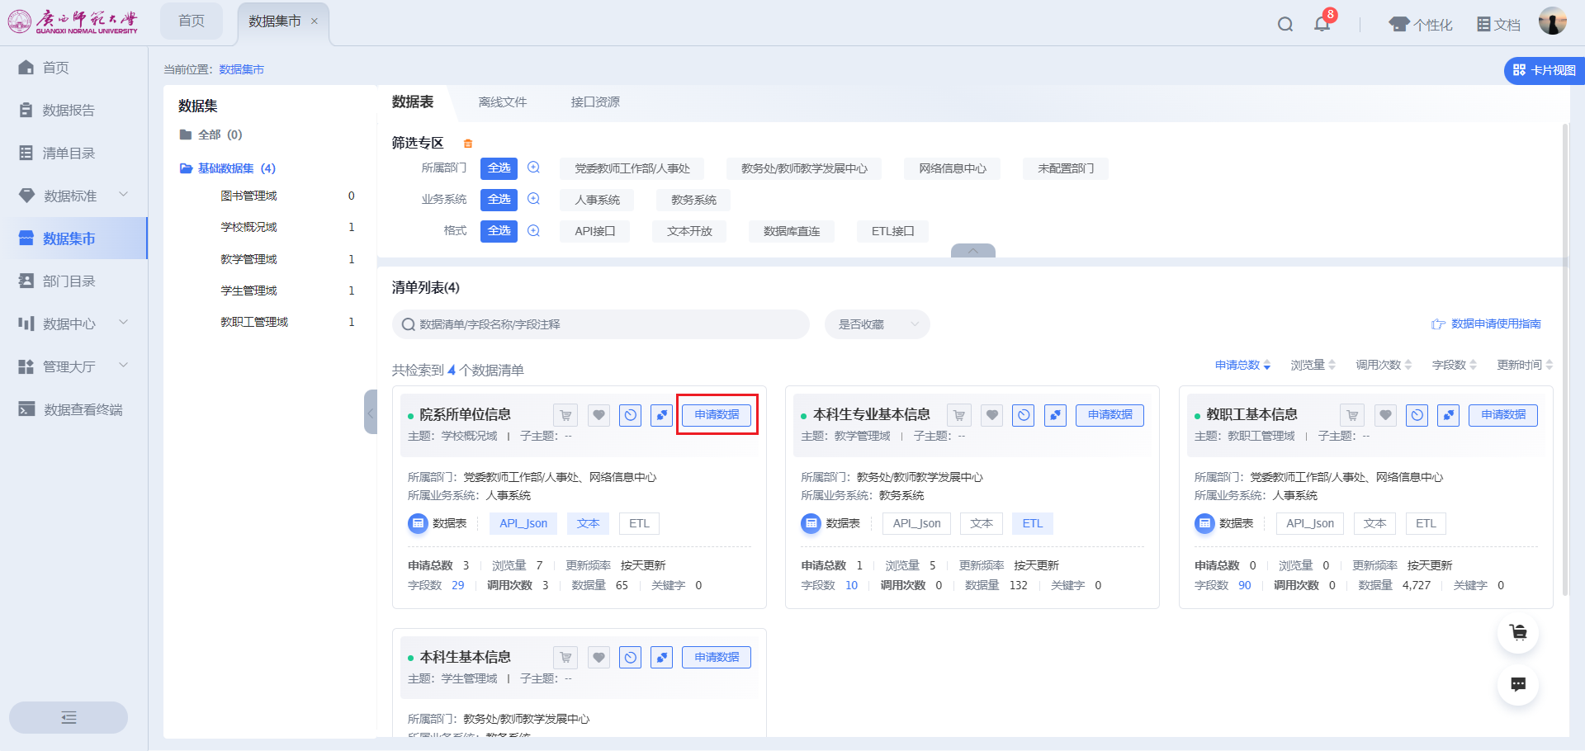

申请格式有以下几种：
API接口：API接口通过URL地址提供数据，支持GET、Post两种请求方式，适合对数据的实时性要求比较高的场景，建议API的数据量在一百万以下。

文本数据申请：文本数据通过Excel、CSV两种文本格式提供数据，由于Excel的限制，建议文本数据的数据量在六万条以下。

ETL接口申请：ETL接口会在用户指定的目标数据源中自动创建目标表，并将数据按照设置的更新频率定时的抽取到目标表中，适合于数据量较大的场景，建议ETL的更新频率在一天2次以内。

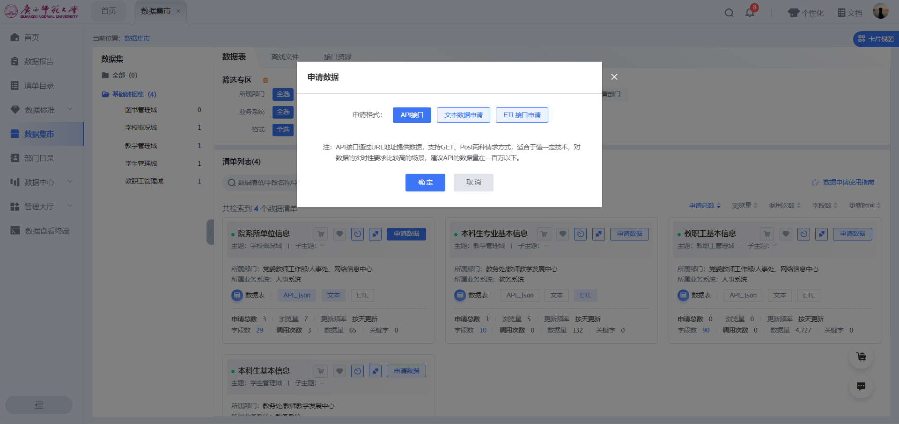

申请API接口 申请步骤

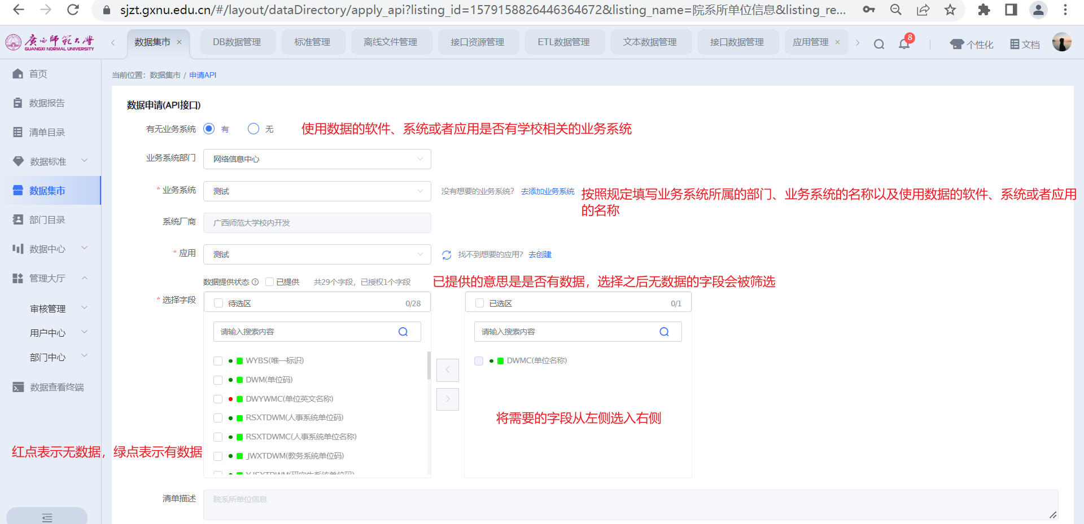

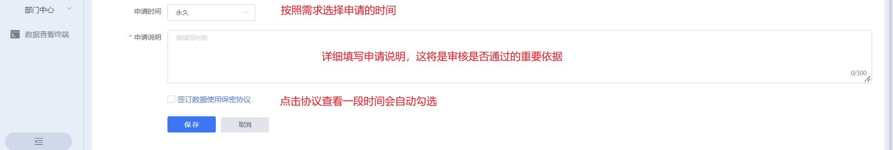

如果在填写业务系统和应用时没有相关信息，可以手动添加。

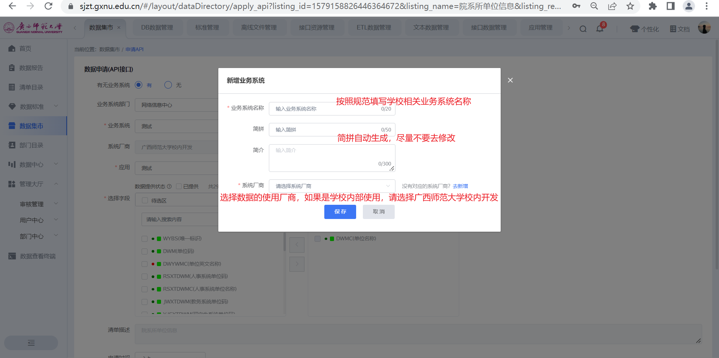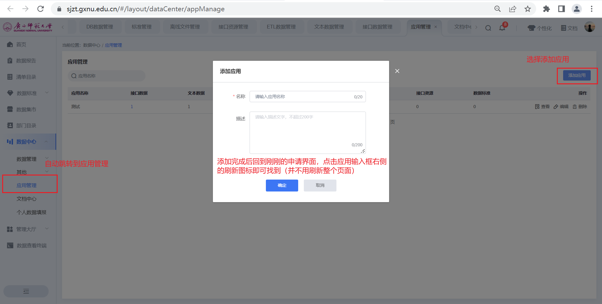

审核通过后可在数据中心--接口数据管理里查看。
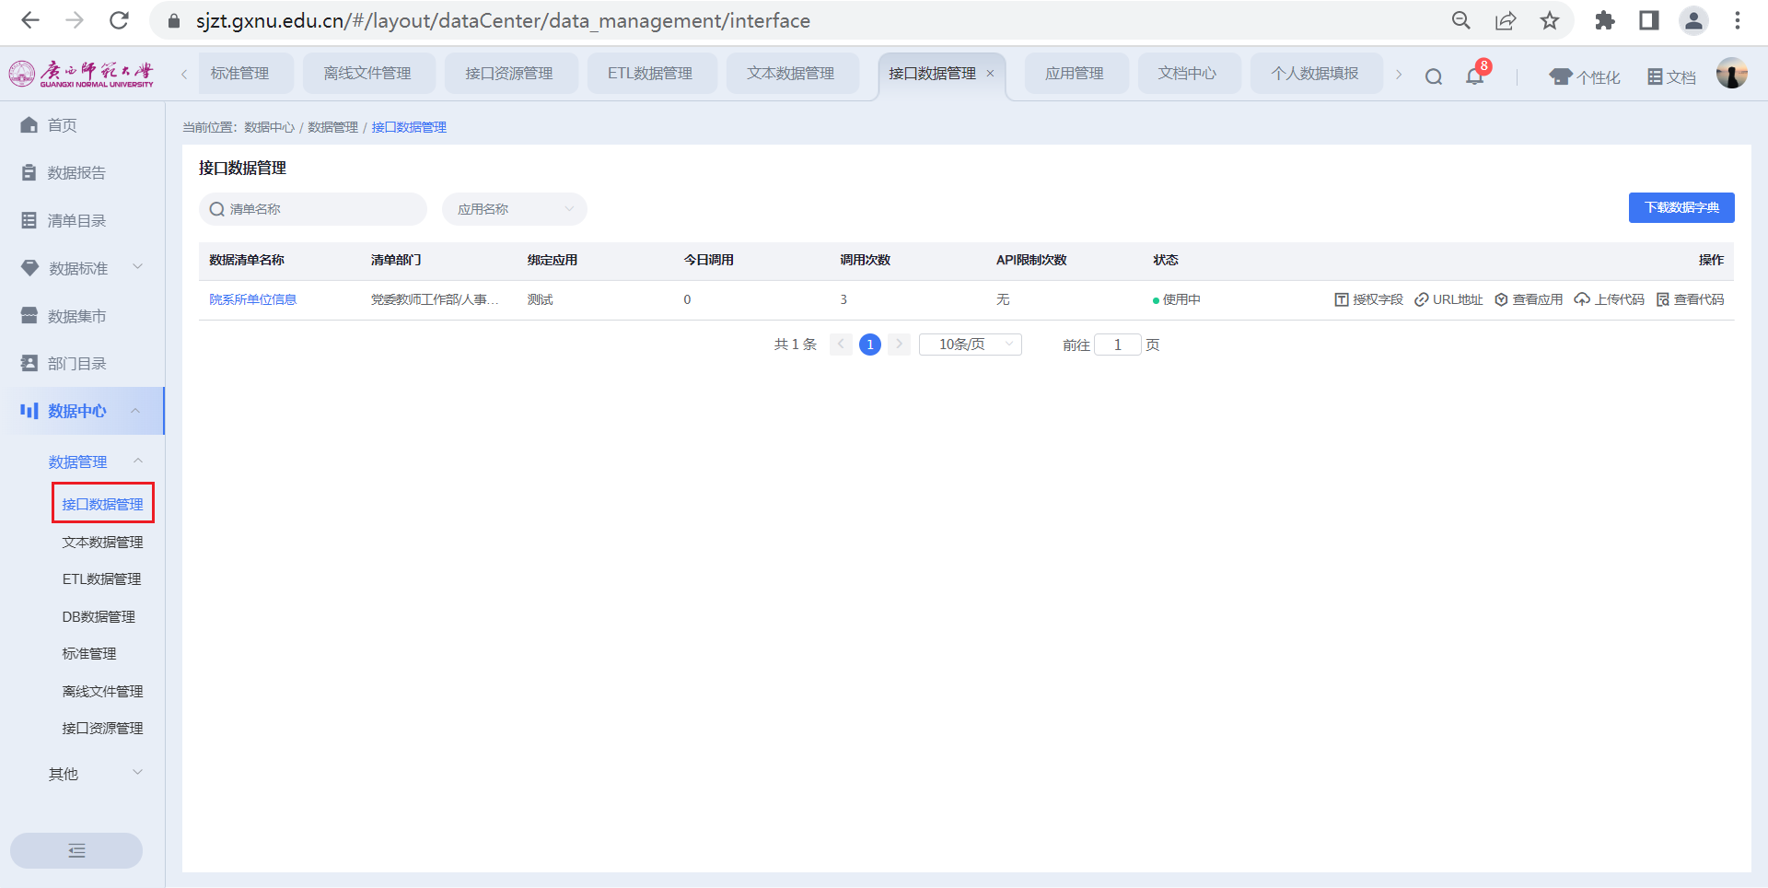

具体如何使用可查看左侧菜单栏的：数据中心--文档中心
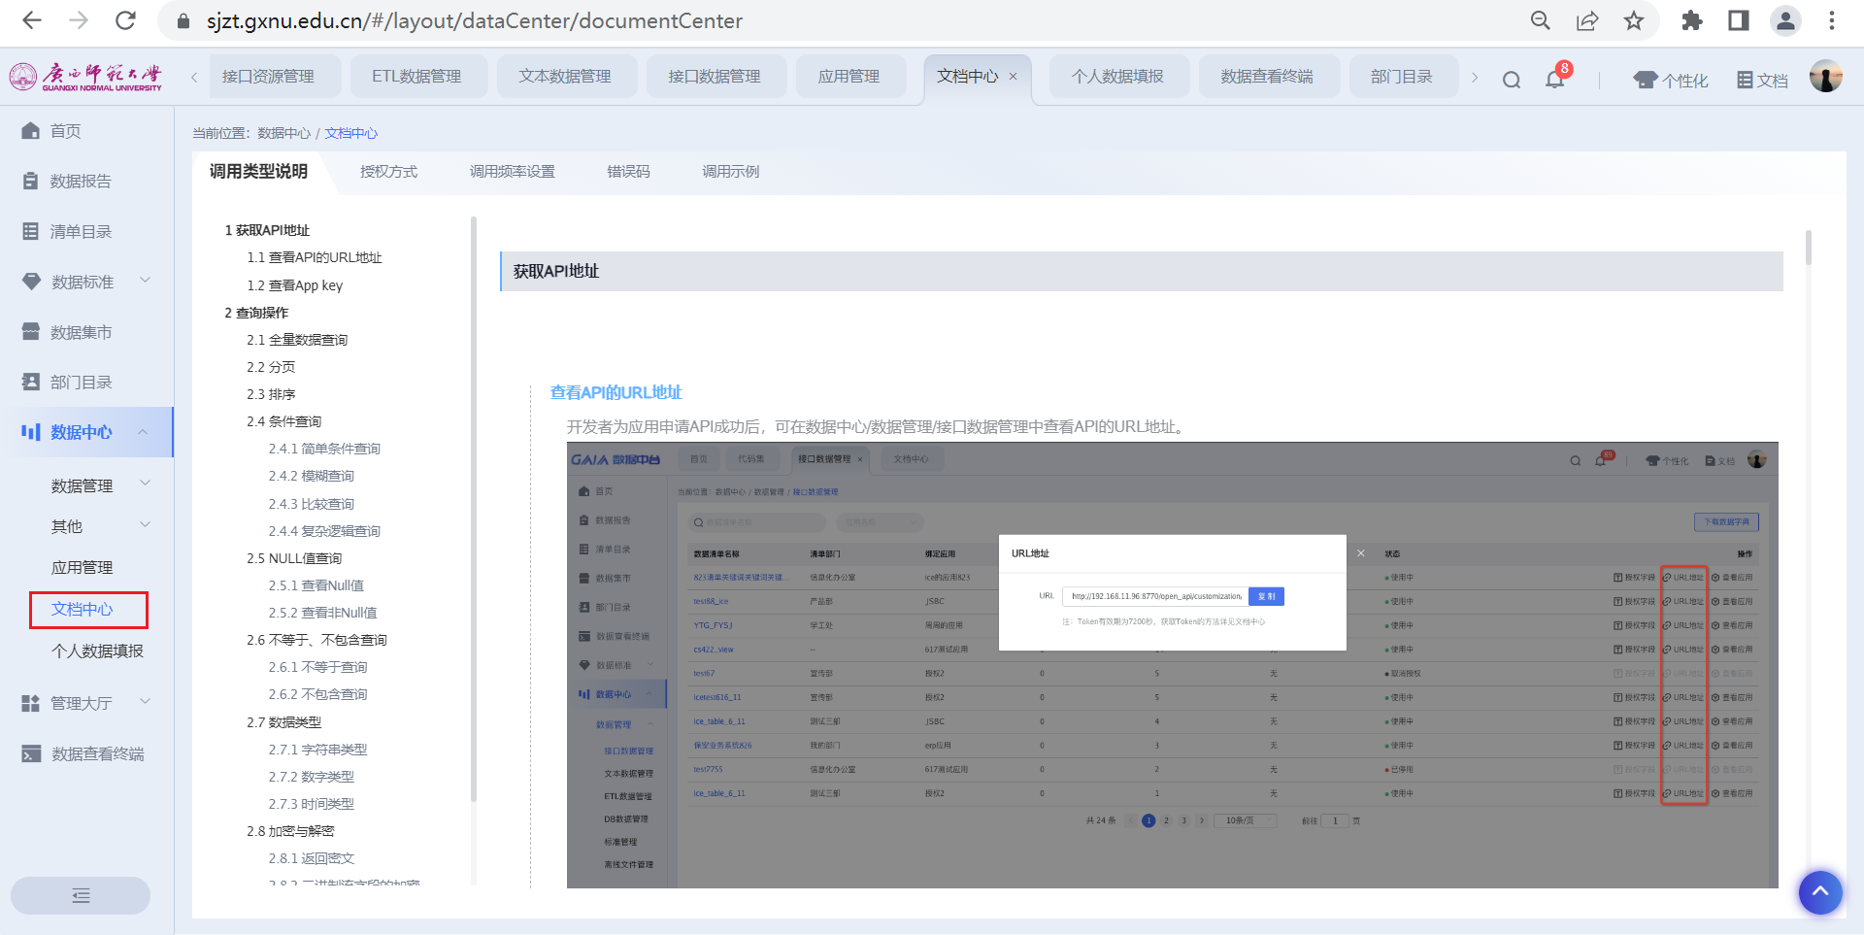

申请文本数据申请步骤

如果在填写业务系统和应用时没有相关信息，可以手动添加。

审核通过后可在数据中心--文本数据管理里查看。

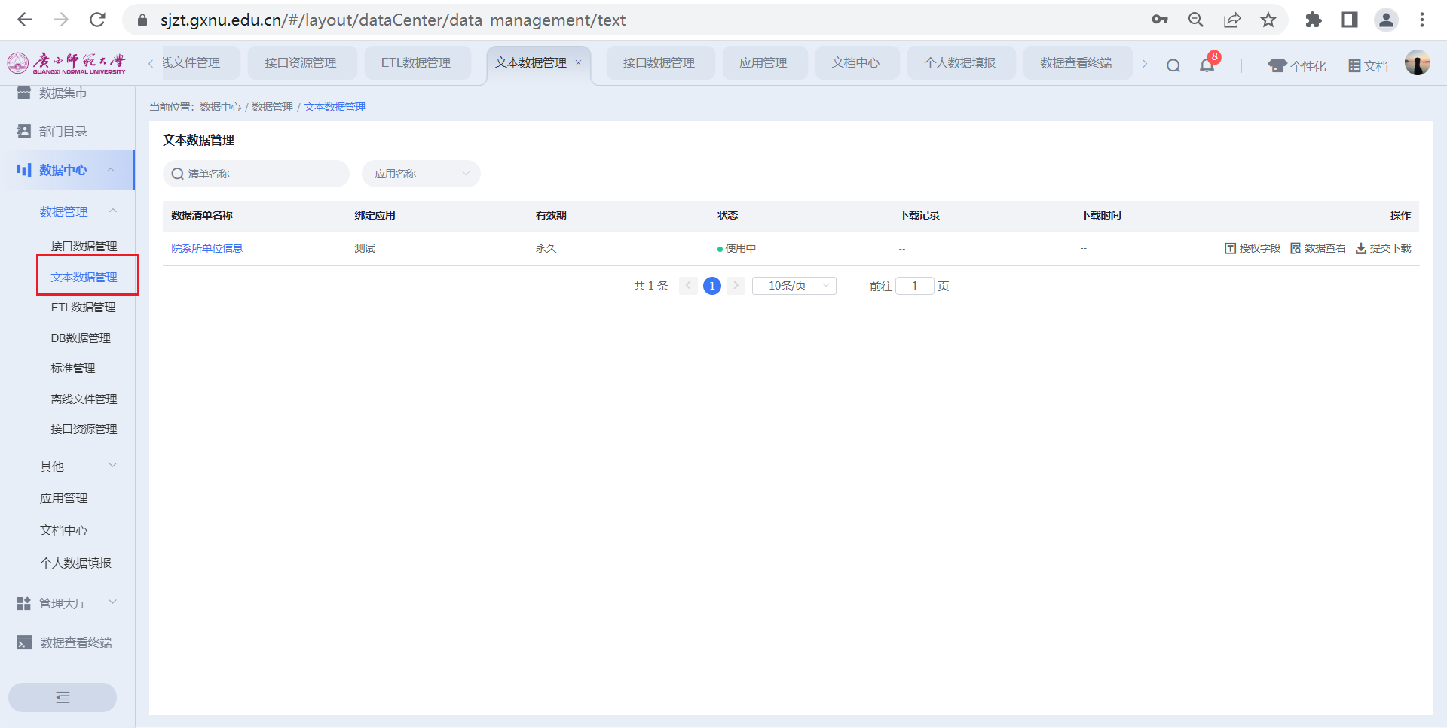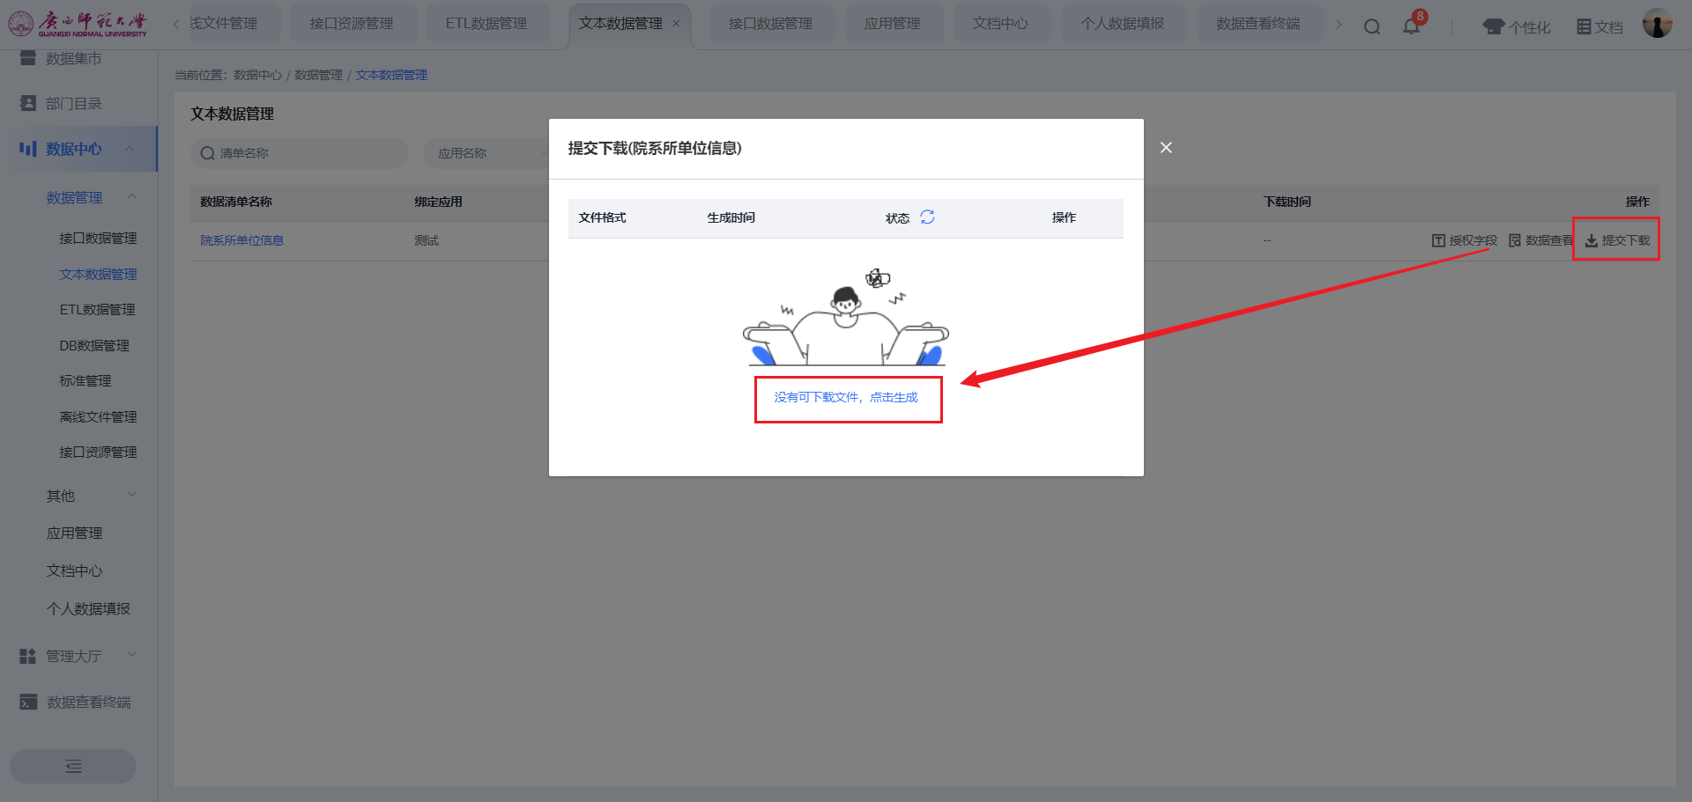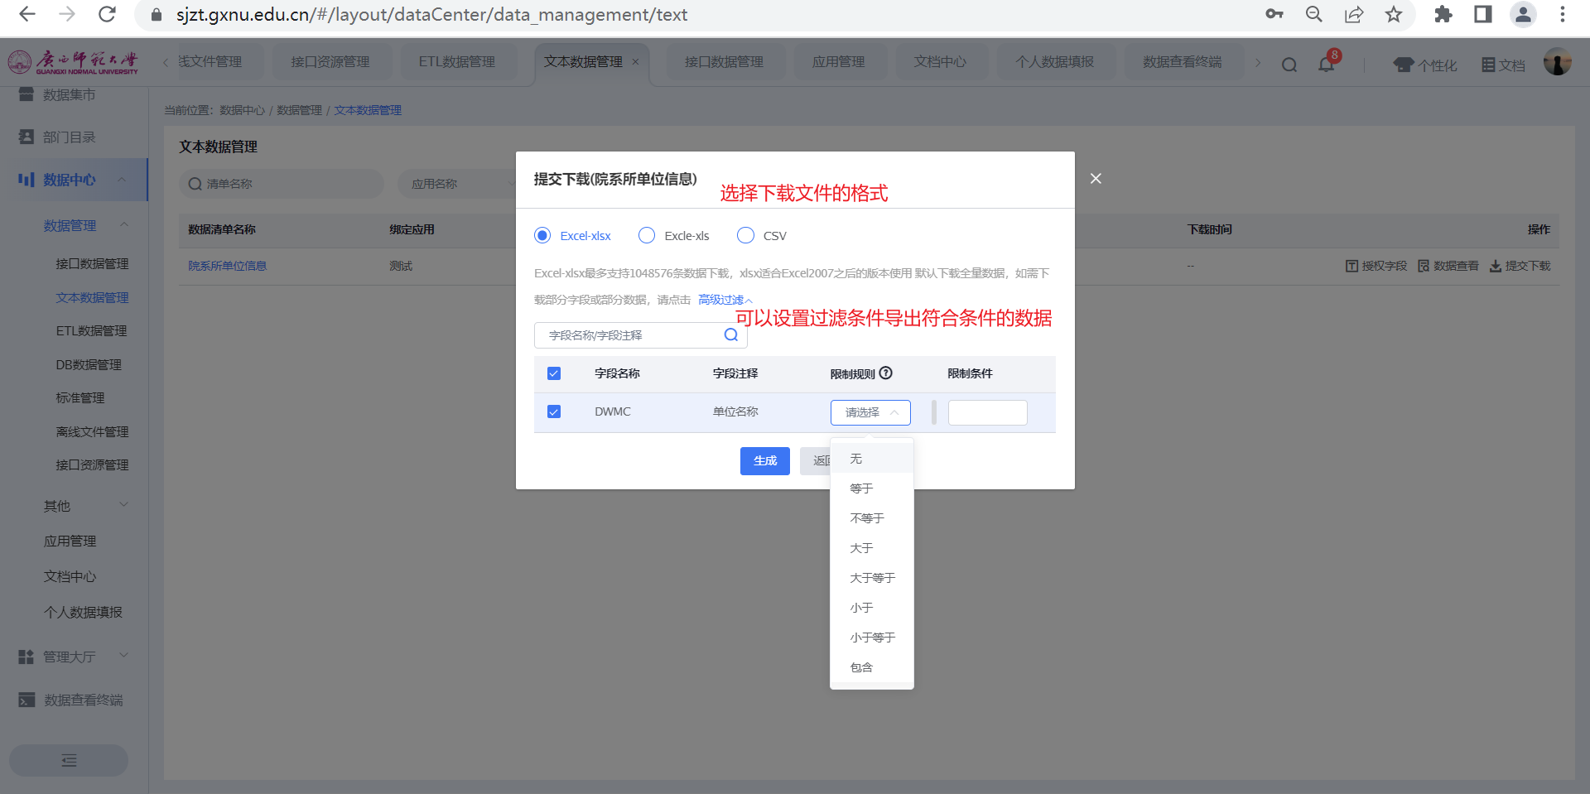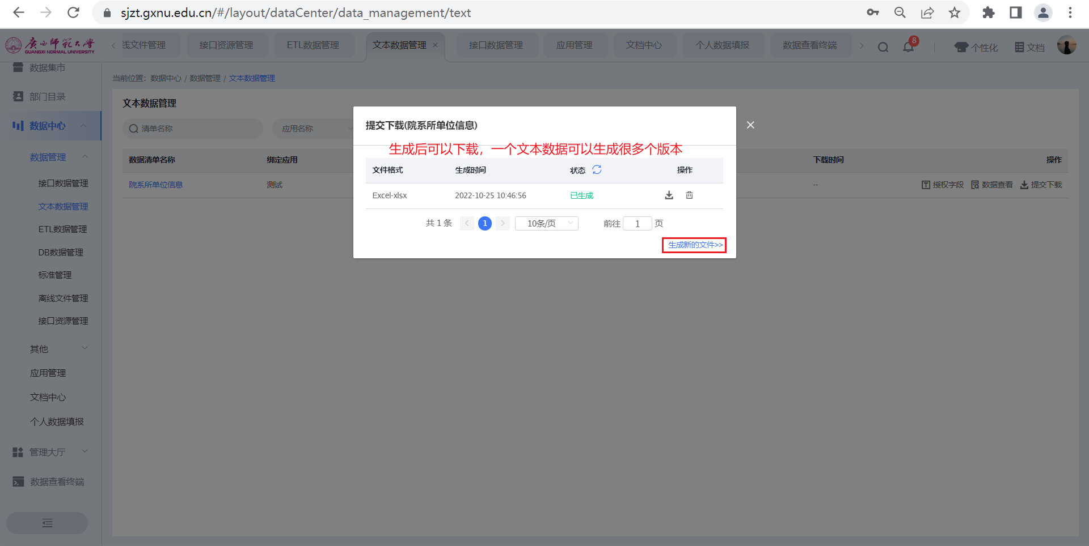

申请ETL接口申请步骤

注意：如果是第一次申请ETL接口，则需要向管理员提供数据使用部门、使用数据的业务系统名称以及使用数据的厂商名称。

首先需要在数据中心--ETL数据管理里添加数据源（添加使用数据的数据库信息）

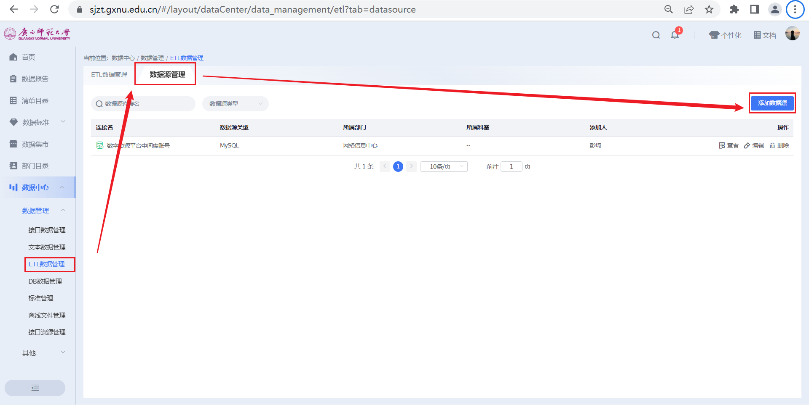

填写好相关信息，用户需要有相关的权限，因为会通过这个用户创建表并且写入数据。

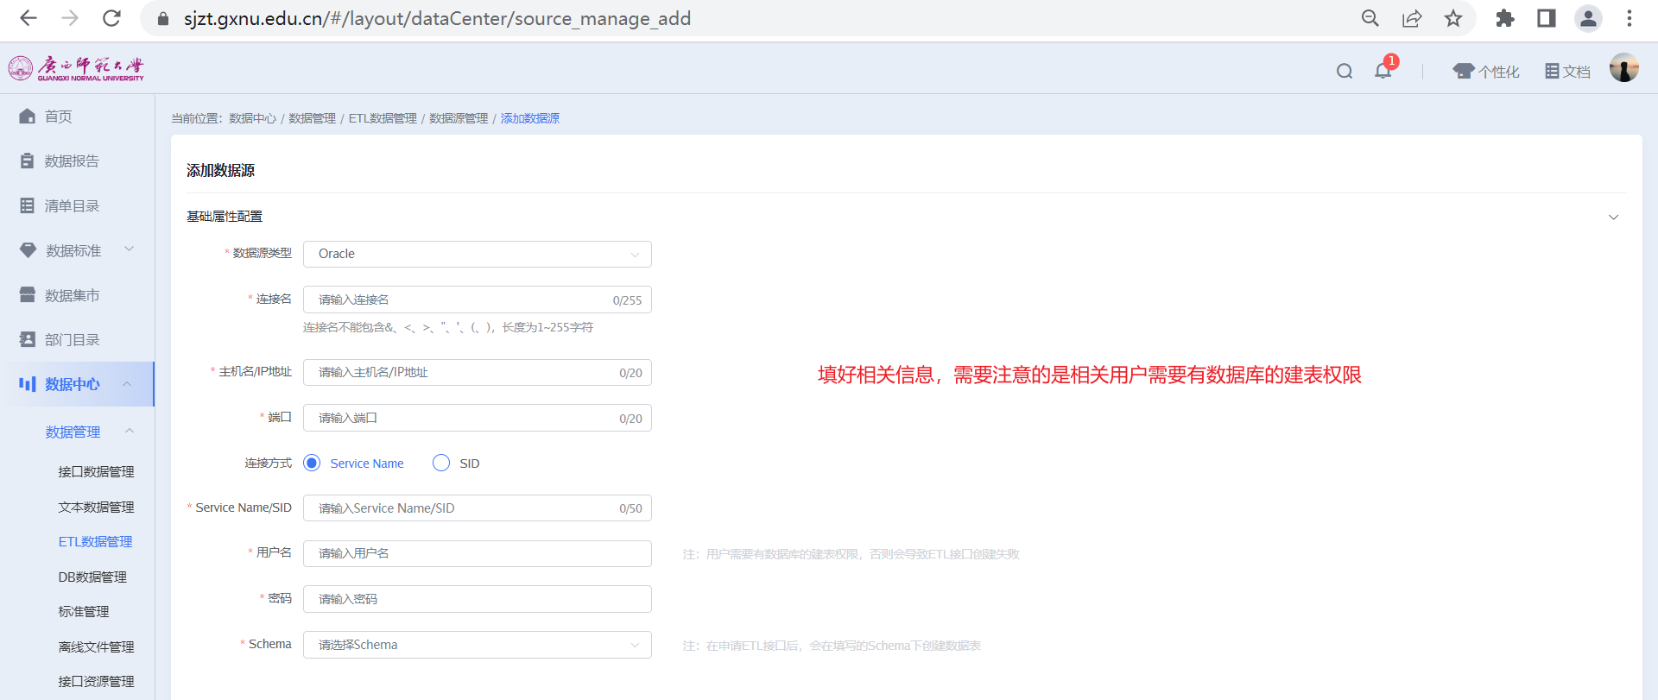
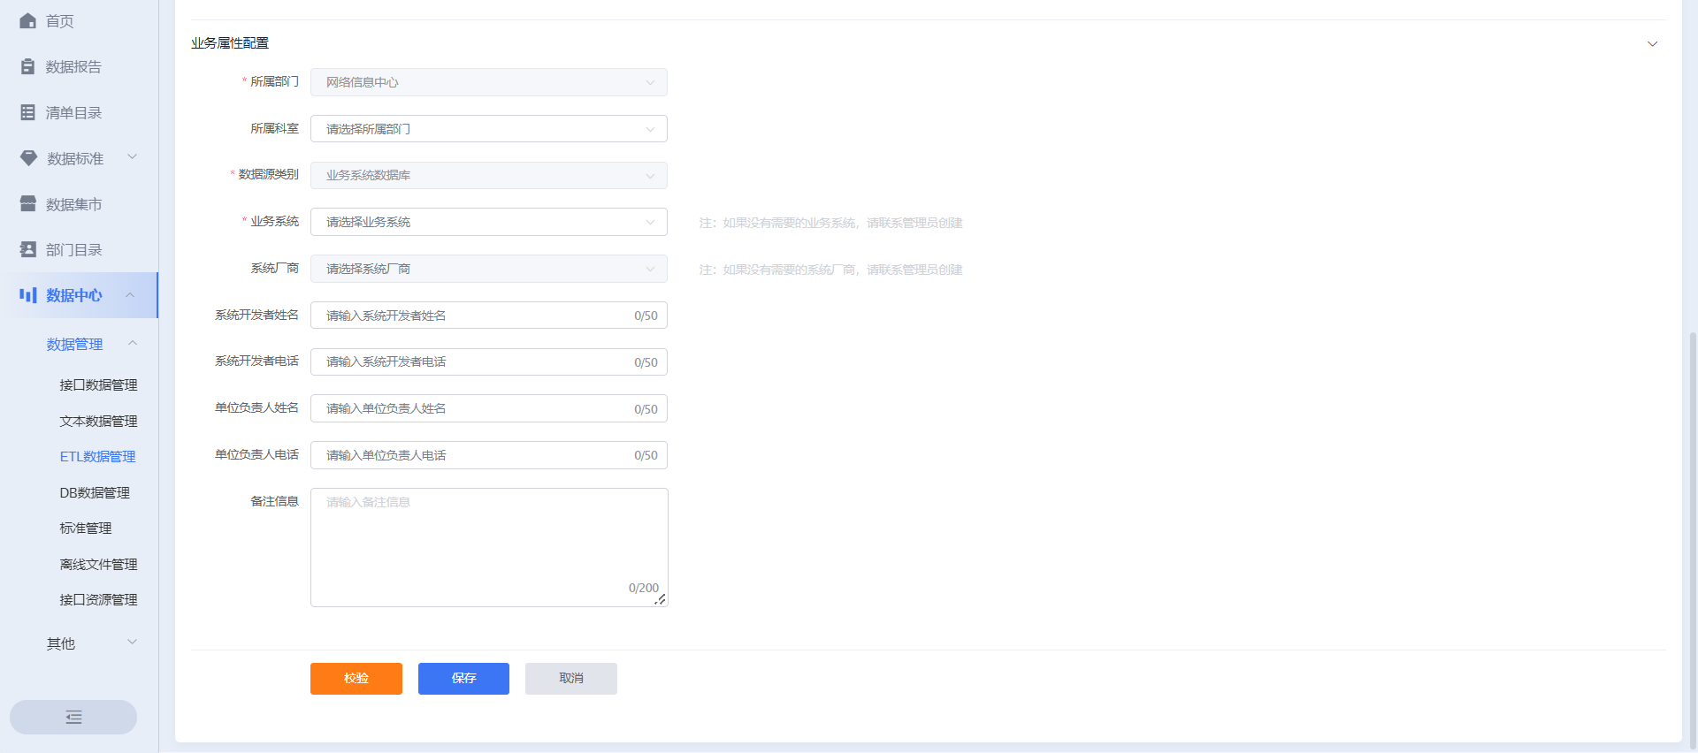

创建完成后即可开始申请数据

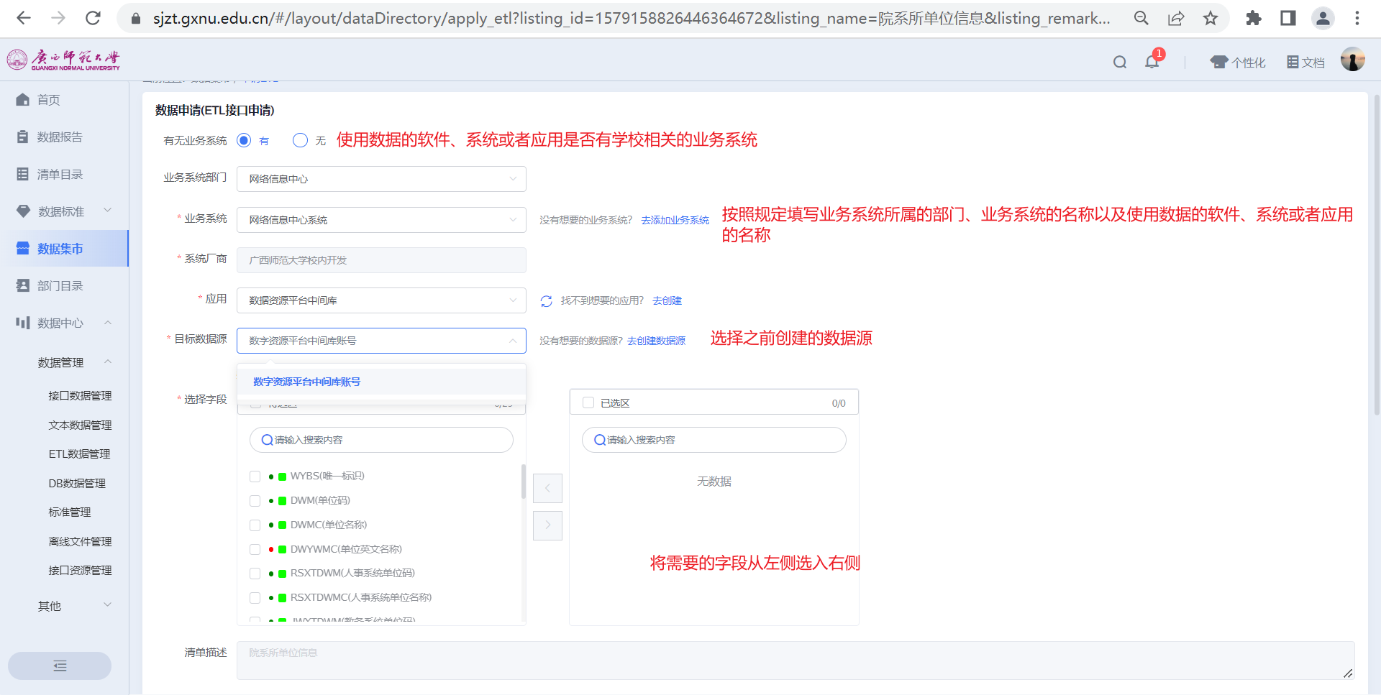
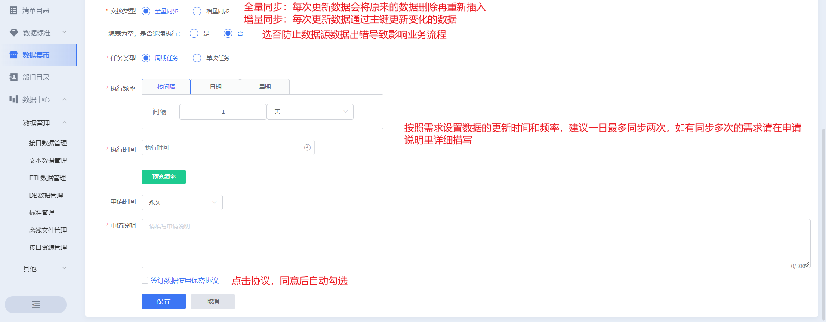

数据使用

